คู่มือทำความเข้าใจ AS-IS และบริบท ISO 9001
สำหรับระบบ E-Filing Phase 1
ระบบบริหารงานคุณภาพ ISO 9001:2015
สำนักงานคณบดีคณะวิศวกรรมศาสตร์ มทร.ล้านนา
Version Draft 1.0 | สำหรับ Group A, Group B, BA/PO และผู้ใช้งานจริง
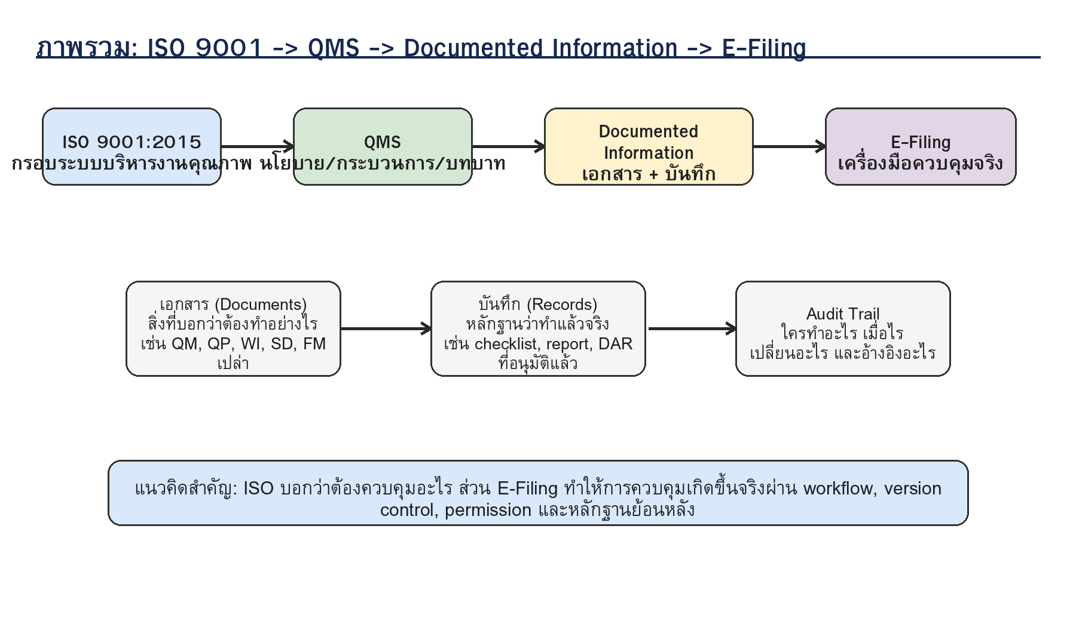
ภาพที่ 1 ภาพรวม ISO 9001, QMS, Documented Information และ E-Filing

1. ทำไมต้องมีเอกสารนี้
เอกสารนี้ทำหน้าที่เป็นคู่มือภาษาคนทำงาน เพื่ออธิบายว่าในระบบบริหารงานคุณภาพ ISO 9001 เอกสารแต่ละชนิดคืออะไร ทำไมต้องมี ทำไมต้องควบคุม และกระบวนการ AS-IS ที่ทีมควรเข้าใจก่อนออกแบบระบบ E-Filing มีขั้นตอนและเงื่อนไขอะไรบ้าง
- ใช้เตรียมทีมก่อนสัมภาษณ์ผู้ใช้งานจริงและผู้ปฏิบัติงานจริง
- ใช้เป็นสะพานเชื่อมระหว่างเอกสาร ISO จริง, BRD/SRS และ Use Case ของระบบ
- ใช้กำหนด Scenario, UAT และคำถามเพื่อ validate กับผู้ใช้
- ใช้แยกขอบเขต Group A และ Group B ให้ชัดเจนก่อนทำ ERD/API Contract

2. ภาพรวม ISO 9001 และ QMS
ISO 9001 เป็นมาตรฐานระบบบริหารงานคุณภาพที่ช่วยให้องค์กรกำหนดกระบวนการ ทำงานให้เป็นระบบ ตรวจสอบได้ และปรับปรุงต่อเนื่อง สำหรับโครงการนี้ ความหมายเชิงปฏิบัติคือ งานต้องมีขั้นตอน เอกสารต้องบอกวิธีทำงาน เมื่อทำงานแล้วต้องมี record เป็นหลักฐาน และเมื่อตรวจพบปัญหาต้องมี finding/CAR ติดตามจนปิด
แนวคิด | ความหมายต่อโครงการ
QMS | ระบบบริหารงานคุณภาพที่ประกอบด้วยนโยบาย กระบวนการ บทบาท เอกสาร และการปรับปรุง
Process | ชุดกิจกรรมที่มี input, action, owner, output และ record
Documented Information | ข้อมูลที่ต้องควบคุมและรักษาไว้ ไม่ว่าจะเป็นเอกสารหรือ record
Traceability | ความสามารถในการตอบว่าใครทำอะไร เมื่อไร ทำไม และอ้างเอกสารใด

3. Documented Information: Document, Record และ Audit Trail
ใน ISO 9001:2015 คำว่า Documented Information ครอบคลุมทั้งเอกสารที่ต้อง maintain เพื่อให้ระบบทำงานได้ และ records ที่ต้อง retain เพื่อเป็นหลักฐานว่ากระบวนการถูกดำเนินการตามแผน
ประเภท | คำอธิบาย | ตัวอย่างในโครงการ | ผลต่อระบบ
Document | สิ่งที่บอกวิธีทำงานหรือข้อกำหนด | QM, QP, WI, SD, FM เปล่า | ต้องมี metadata, version, status, owner
Record | หลักฐานว่าทำงานแล้วจริง | DAR อนุมัติแล้ว, Audit Report, CAR record | ต้องค้นคืนได้และผูกกับเอกสาร/กิจกรรม
Audit Trail | บันทึกเหตุการณ์ในระบบ | create/edit/approve/publish/ack/close | ต้องบอก who/what/when ได้

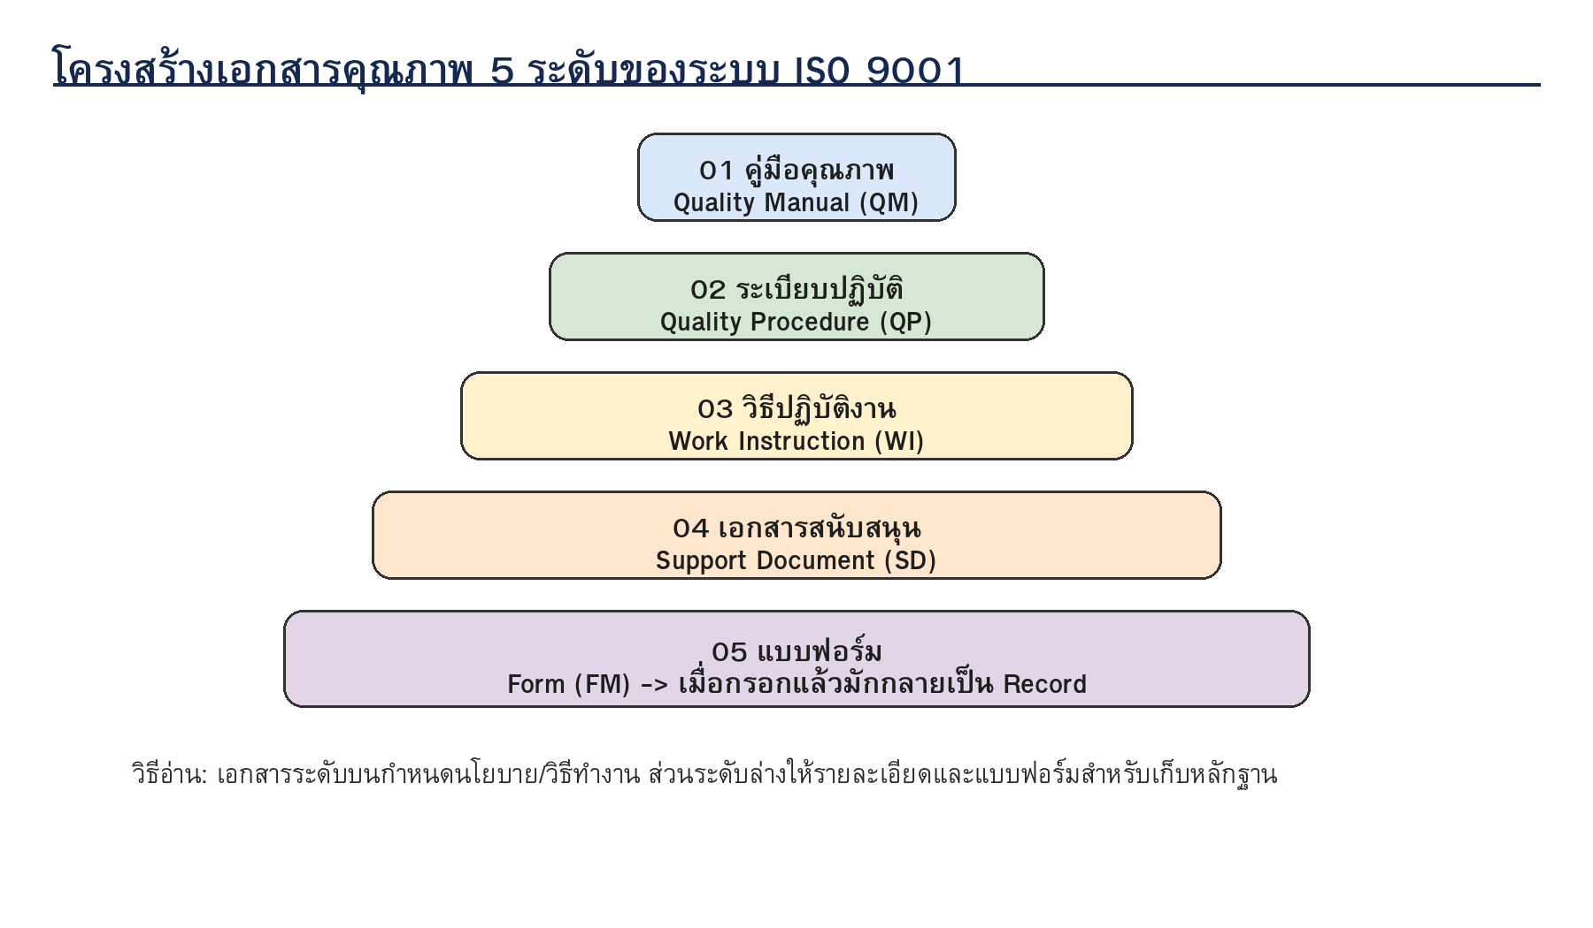
ภาพที่ 2 โครงสร้างเอกสารคุณภาพ 5 ระดับ

4. โครงสร้างเอกสารคุณภาพที่ทีมต้องรู้จัก
รหัส/กลุ่ม | ชื่อ | ความหมาย | ใครใช้มากที่สุด
QM | Quality Manual / คู่มือคุณภาพ | ภาพรวมระบบบริหารคุณภาพและขอบเขต QMS | ผู้บริหาร, ISO/QA, auditor
QP | Quality Procedure / ระเบียบปฏิบัติ | กระบวนการหลัก เช่น ควบคุมเอกสาร ตรวจติดตาม แก้ไขป้องกัน | Document owner, ISO/QA, auditor
WI | Work Instruction / วิธีปฏิบัติงาน | ขั้นตอนปฏิบัติรายงานหรือรายกิจกรรม | ผู้ปฏิบัติงาน
SD | Support Document / เอกสารสนับสนุน | เอกสารอ้างอิง ตาราง แผน หรือข้อมูลประกอบ | ผู้ปฏิบัติงาน/ผู้ตรวจ
FM | Form / แบบฟอร์ม | แม่แบบสำหรับกรอกข้อมูล เมื่อกรอกแล้วกลายเป็น record | ทุกบทบาทตามกระบวนการ

5. ขอบเขต Phase 1 และการแบ่งงาน Group A/B
Phase 1 เป็น Foundation Control Layer โดยเน้นให้ระบบควบคุมเอกสารและหลักฐานได้จริงก่อน ไม่ใช่ทำ dashboard ขั้นสูงหรือ analytics เต็มระบบ
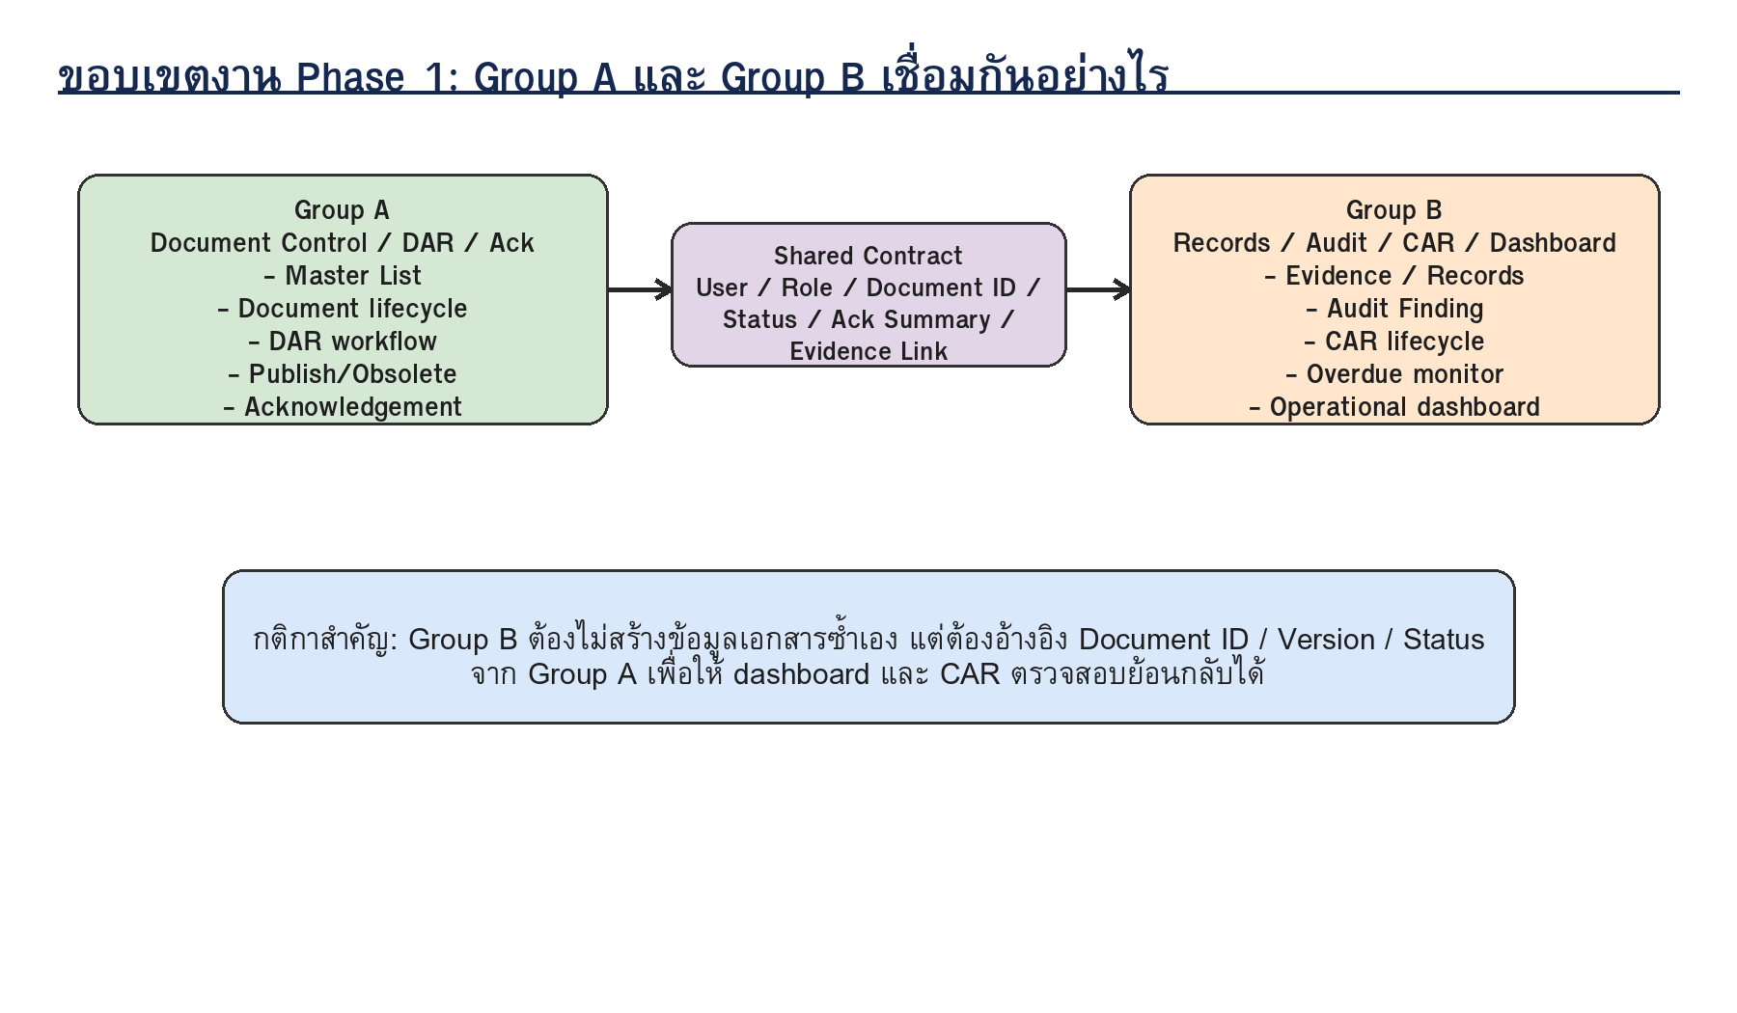
ภาพที่ 3 ขอบเขตงาน Group A และ Group B
กลุ่ม | รับผิดชอบหลัก | ต้องส่งต่อ/รับข้อมูล
Group A | Document Control, DAR, Publish/Obsolete, Acknowledgement | ส่ง document_id, document status, current version, ack summary ให้ Group B
Group B | Records, Audit, Finding, CAR, Dashboard | อ้างอิง document_id จาก Group A และส่ง dashboard/follow-up status

6. AS-IS: Document Control และ DAR
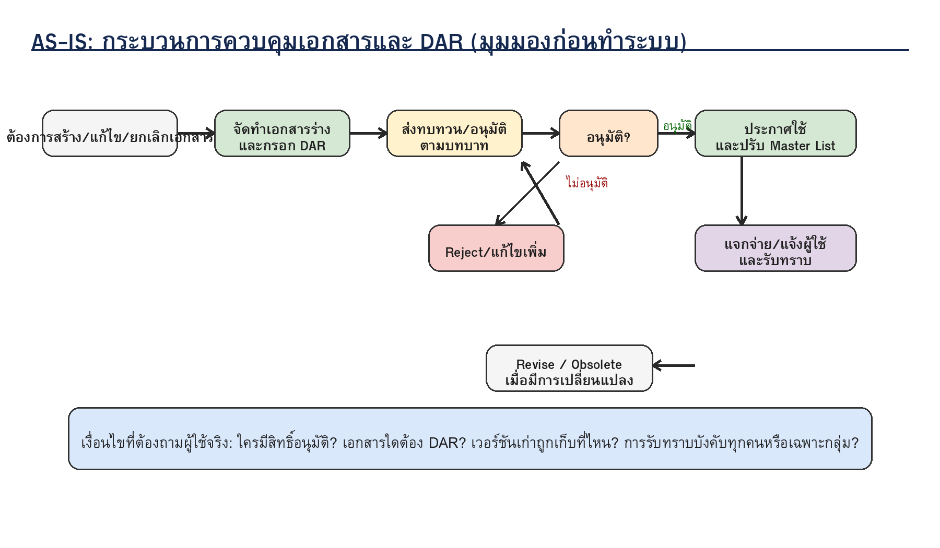
ภาพที่ 4 AS-IS กระบวนการควบคุมเอกสารและ DAR

6.1 Trigger ที่ทำให้ต้องเริ่ม DAR
- มีเอกสารใหม่
- มีการแก้ไขขั้นตอนทำงาน
- พบว่าเอกสารเดิมไม่สอดคล้องกับงานจริง
- ผล audit/CAR ทำให้ต้องแก้เอกสาร
- เอกสารเลิกใช้และต้อง obsolete

6.2 ขั้นตอนและเงื่อนไข AS-IS
ขั้น | ผู้เกี่ยวข้อง | สิ่งที่ทำ | เงื่อนไขสำคัญ
1 | Document Owner | จัดทำ draft หรือแก้ไขเอกสาร | ต้องมีรหัส ชื่อ ประเภท เหตุผล
2 | Document Owner | กรอก DAR | ต้องระบุ action type และผู้เกี่ยวข้อง
3 | Reviewer/Approver | ทบทวนและอนุมัติ/ไม่อนุมัติ | reject ต้องกลับไปแก้ไข
4 | ISO/QA Admin | ตรวจ metadata/version/status | current version ต้องไม่ซ้ำ
5 | ISO/QA Admin | Publish/Obsolete และอัปเดต Master List | ต้องมี effective date
6 | End User | รับทราบเอกสาร | ต้องเก็บ user/time/version

6.3 คำถาม validate กับผู้ใช้จริง
- เอกสารใดต้องใช้ DAR เสมอ
- ใครเป็นผู้อนุมัติแต่ละประเภทเอกสาร
- เมื่อ reject ใช้ DAR เดิมหรือสร้างใหม่
- effective date ย้อนหลังได้หรือไม่
- ใครบ้างต้อง acknowledgement

7. AS-IS: Master List
Master List คือทะเบียนรายชื่อเอกสารทั้งหมดในระบบคุณภาพ ทำหน้าที่เหมือน document registry กลางขององค์กร ต้องบอกได้ว่าเอกสารใดเป็น current version เอกสารใด obsolete และเอกสารใดอยู่ภายใต้ประเภทใด
สิ่งที่ Master List ควรมี | เหตุผล
Document code | ป้องกันรหัสซ้ำและใช้เป็น reference กลาง
Document title | ใช้ค้นหาและยืนยันความถูกต้อง
Document type | แยก QM/QP/WI/SD/FM
Revision / effective date | ใช้ควบคุมฉบับปัจจุบัน
Status | แยก draft/published/obsolete
Owner/Department | รู้ผู้รับผิดชอบ

8. AS-IS: Distribution และ Acknowledgement
การ publish เอกสารยังไม่จบที่การเปลี่ยนสถานะ เพราะเอกสารที่มีผลต่อการทำงานต้องสื่อสารให้ผู้เกี่ยวข้องรับทราบ และต้องมี record การรับทราบ
เรื่อง | คำถามที่ต้องตอบ
Target users | รับทราบตาม role, department หรือรายชื่อบุคคล?
Revision scope | ต้องรับทราบทุก revision หรือเฉพาะ major revision?
Due date | ต้องรับทราบภายในกี่วัน?
Evidence | หลักฐานการรับทราบต้องเก็บอย่างไร?

9. AS-IS: Form -> Record
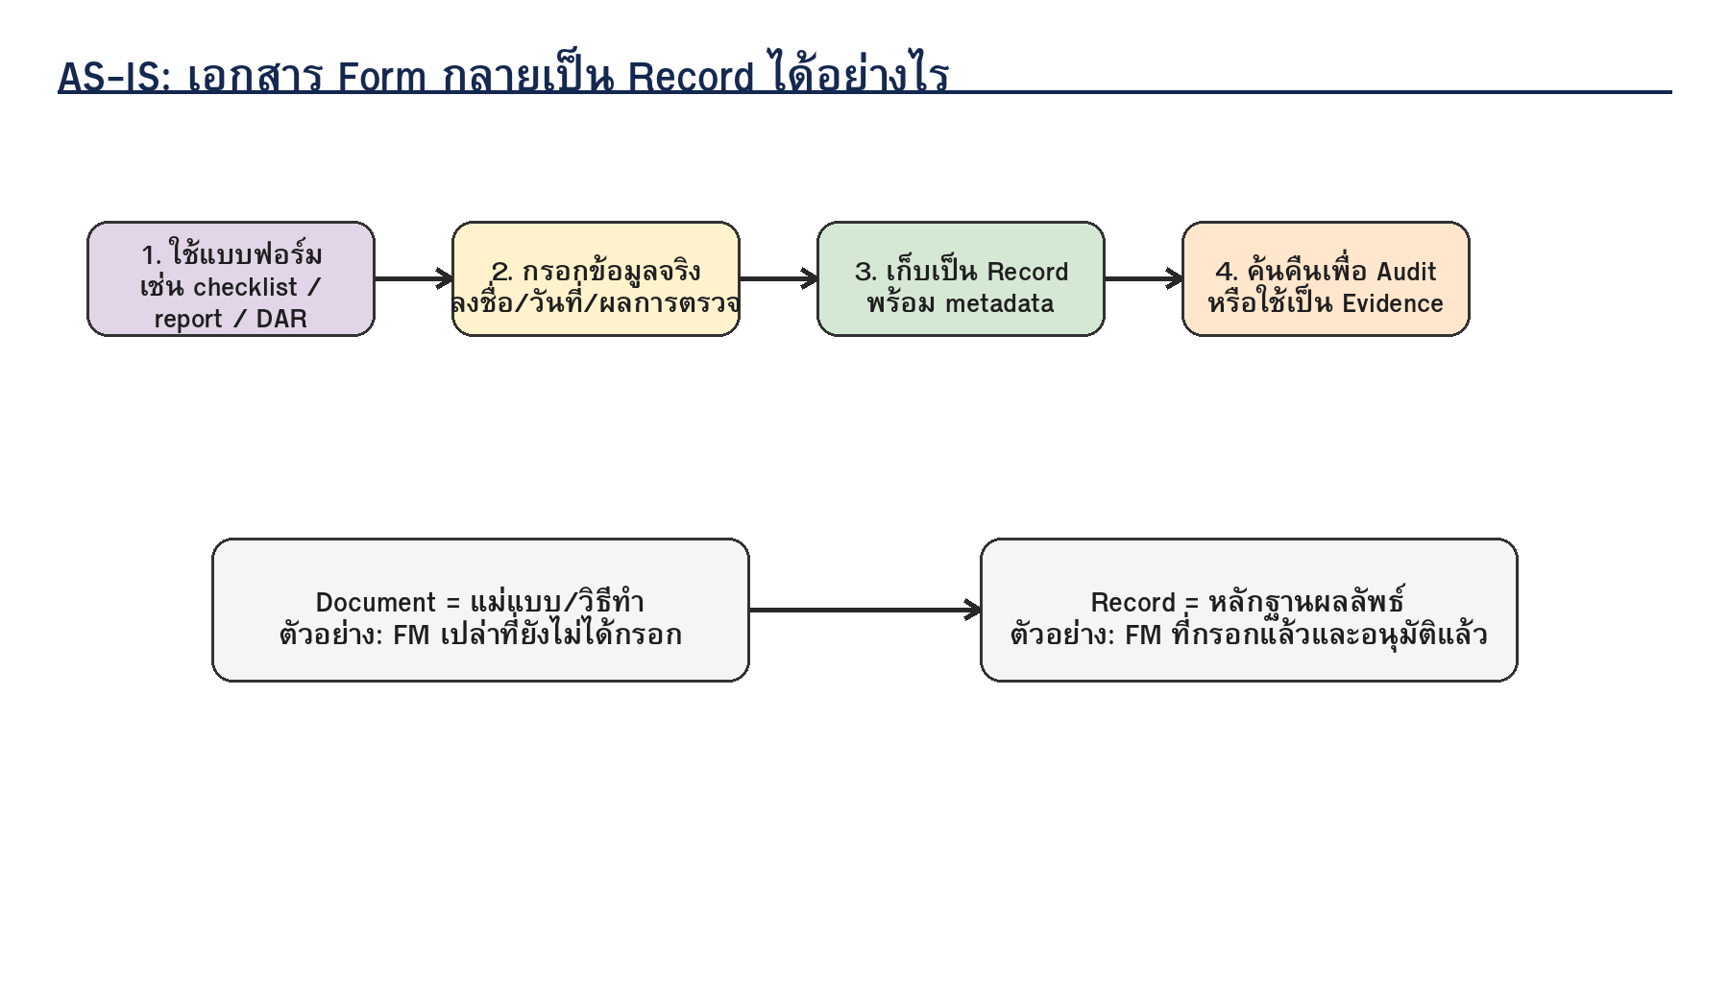
ภาพที่ 5 การเปลี่ยนจาก Form เป็น Record
แบบฟอร์มเปล่าเป็น Document แต่เมื่อถูกกรอกข้อมูลจริงแล้วจะกลายเป็น Record เพราะเป็นหลักฐานว่ามีการปฏิบัติงานเกิดขึ้นจริง
ตัวอย่าง | ชนิด | เหตุผล
FM DAR เปล่า | Document | เป็นแม่แบบการขอเปลี่ยนเอกสาร
DAR ที่กรอกและอนุมัติแล้ว | Record | เป็นหลักฐานการเปลี่ยนเอกสาร
Audit Checklist เปล่า | Document | เป็นแม่แบบการตรวจ
Audit Checklist ที่ใช้ตรวจแล้ว | Record | เป็นหลักฐานการตรวจ
CAR ที่เปิดและปิดแล้ว | Record | เป็นหลักฐาน corrective action

10. AS-IS: Records / Evidence
Records ต้องตอบได้ว่าเกิดจากกิจกรรมใด อ้างอิงเอกสารใด ใครสร้าง สร้างเมื่อไร เก็บไว้ที่ไหน ใช้เป็นหลักฐานเรื่องอะไร และต้องเก็บนานเท่าไร
- ต้องมี metadata ขั้นต่ำ
- ต้องผูกกับ document/process/finding/CAR ได้
- ต้องจำกัดสิทธิ์หากมีข้อมูลอ่อนไหว
- ต้องค้นคืนได้เมื่อ auditor ขอหลักฐาน

11. AS-IS: Internal Audit และ Finding
Internal Audit คือการตรวจติดตามภายในเพื่อดูว่าระบบคุณภาพทำงานตามเอกสารและข้อกำหนดหรือไม่ ผลจากการตรวจอาจเป็น finding, NC, OFI หรือ observation
คำ | ความหมาย | ผลต่อระบบ
Finding | สิ่งที่พบจากการตรวจ | ต้องบันทึกและอ้าง evidence
NC | ความไม่สอดคล้อง | มักต้องเปิด CAR
OFI | โอกาสปรับปรุง | อาจเปิด action หรือบันทึกไว้
Observation | ข้อสังเกต | อาจติดตามรอบถัดไป

12. AS-IS: CAR
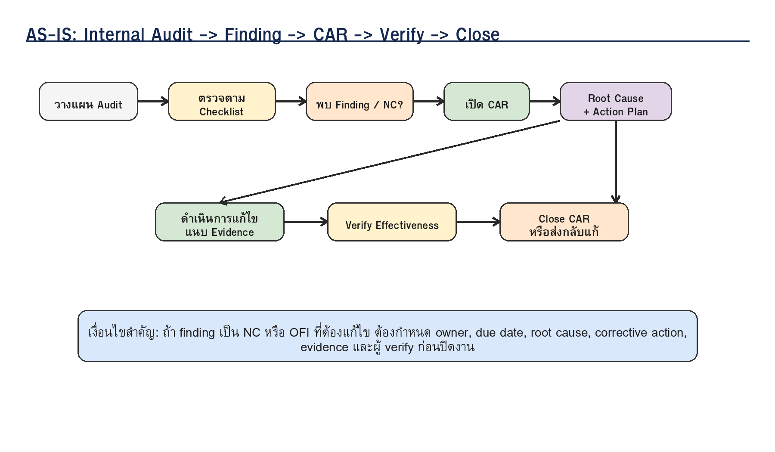
ภาพที่ 6 AS-IS Internal Audit -> Finding -> CAR -> Close
CAR คือคำขอให้ดำเนินการแก้ไขความไม่สอดคล้อง โดยต้องหาสาเหตุรากเหง้า กำหนด corrective action แนบ evidence และ verify effectiveness ก่อนปิดงาน
ขั้น | ผู้เกี่ยวข้อง | สิ่งที่ต้องมี
Open CAR | Auditor/ISO Admin | finding, owner, due date
Root Cause | CAR Owner | สาเหตุที่แท้จริง ไม่ใช่แค่ symptoms
Corrective Action | CAR Owner | แผนแก้ไขที่มีหลักฐานได้
Evidence | CAR Owner | ไฟล์/record ที่พิสูจน์ว่าทำแล้ว
Verify | Auditor/ISO Admin | ตรวจว่าการแก้ไขมีประสิทธิผล
Close | Auditor/ISO Admin | สถานะปิดและ closure note

13. AS-IS: Dashboard Phase 1
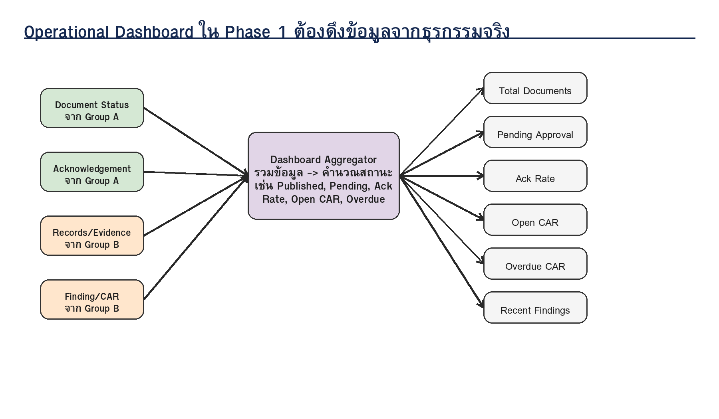
ภาพที่ 7 Operational Dashboard ดึงข้อมูลจริงจาก Group A และ Group B
ข้อมูล | แหล่งที่มา | ตัวชี้วัด
Document status | Group A | total/draft/review/published/obsolete
Acknowledgement | Group A | ack rate/pending ack
Records | Group B | record count/evidence availability
Finding | Group B | open finding/recent finding
CAR | Group B | open/overdue/closed

14. Scenario Library

14.1 Group A
Scenario | Actor | Output
GA-S01 สร้างเอกสารใหม่ | Document Owner | Draft document
GA-S02 สร้าง DAR | Document Owner | DAR submitted
GA-S03 ทบทวน/อนุมัติ | Approver | Approved/Rejected
GA-S04 Publish | ISO/QA Admin | Published current document
GA-S05 Obsolete | ISO/QA Admin | Obsolete document
GA-S06 รับทราบ | End User | Acknowledgement record
GA-S07 ค้นหาเอกสาร | End User | Search result
GA-S08 ส่งข้อมูลให้ Group B | System | API response

14.2 Group B
Scenario | Actor | Output
GB-S01 สร้าง Record/Evidence | ISO User/CAR Owner | Record
GB-S02 บันทึก Finding | Auditor | Finding
GB-S03 เปิด CAR | Auditor/ISO Admin | CAR open
GB-S04 อัปเดต Root Cause/Action | CAR Owner | CAR in progress
GB-S05 แนบ Evidence | CAR Owner | Evidence linked
GB-S06 Verify/Close | Auditor/ISO Admin | CAR closed
GB-S07 ดู Overdue Monitor | ISO Admin | Overdue list
GB-S08 ดู Dashboard | Authorized user | Dashboard summary

15. คำถามสัมภาษณ์ผู้ใช้งานจริง

15.1 Document Control / DAR
- ปัจจุบันเอกสารใหม่เริ่มจากใคร?
- DAR ใช้กับทุกการแก้ไขหรือเฉพาะบางกรณี?
- เลขเอกสารกำหนดอย่างไร?
- Revision ใช้รูปแบบใด?
- ใครมีสิทธิ์ publish?
- ใครบ้างต้องรับทราบเอกสาร?

15.2 Records / Audit / CAR
- Record แต่ละประเภทมี metadata ขั้นต่ำอะไร?
- Finding แบ่งประเภทอย่างไร?
- Finding แบบใดต้องเปิด CAR?
- ใครเป็นผู้กำหนด due date?
- ใคร verify effectiveness?
- ต้องการ dashboard card อะไรเป็นอันดับแรก?

16. Mapping AS-IS ไปยัง SRS และ Group
AS-IS Process | Group A | Group B | SRS ที่เกี่ยวข้อง
Master List | Primary | Reference | Document, DocumentVersion
DAR | Primary | Reference | DAR, ApprovalLog
Publish/Obsolete | Primary | Dashboard consumer | Document status, AuditTrail
Acknowledgement | Primary | Dashboard consumer | Acknowledgement
Records/Evidence | Reference | Primary | Record, FileReference
Internal Audit | Reference | Primary | Audit, Finding
CAR | Reference | Primary | CAR, Evidence, Verification
Dashboard | Data provider | Primary | Dashboard aggregation

17. สรุปก่อนทำ ERD/API
- เอกสารและ record ไม่ใช่สิ่งเดียวกัน
- Master List คือแกนกลางของ document registry
- DAR คือกลไกควบคุมการเปลี่ยนแปลงเอกสาร
- Published document ต้องมี current version เดียว
- Finding/CAR ต้องอ้างอิง evidence และมี due date/status
- Dashboard ต้องดึงข้อมูลจริงจาก Group A และ Group B

18. References
[EXT-1] ISO. ISO 9001:2015 - Quality management systems - Requirements.
[EXT-2] ISO/TC 176/SC2. Guidance on the requirements for Documented Information of ISO 9001:2015.
[EXT-3] ISO. Annex SL Appendix 2: Harmonized structure for management system standards.
[PROJ-1] E-Filing MasterPlan RMUTL ISO9001: Business Requirement Document.
[PROJ-2] E-Filing RMUTL ISO9001: Business Requirement Document - Phase 1.
[PROJ-3] SE02 Group A: ระบบควบคุมเอกสารคุณภาพและ DAR.
[PROJ-4] SE02 Group B: ระบบทะเบียนหลักฐาน การตรวจติดตามภายใน การติดตาม CAR และ Dashboard.

